２．研究開発体制

２－１．研究開発実施体制の構成

・下記の例を参考に、体制図を記載してください。
・ここでは、分かりやすさを優先し、細かい説明（各機関の位置づけや具体的な研究開発内容等）は「２－２．研究機関の実施体制」及び「２－３．支援研究機関の実施体制」への記述をお願いします。

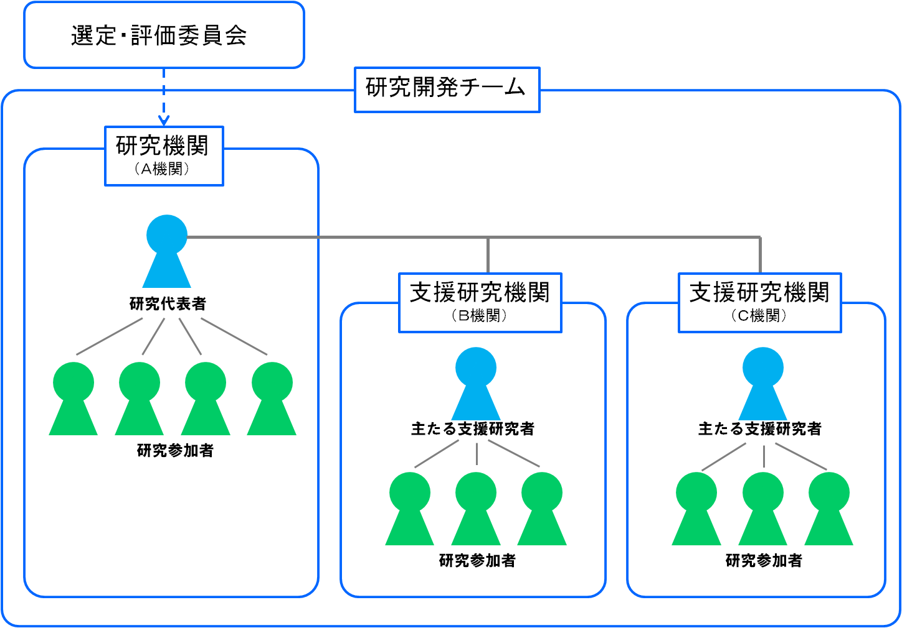
※下記の図は例です。

２．研究開発体制

２－２．研究機関の実施体制

・研究機関に所属する研究代表者及び研究参加者、研究機関が担当する研究の概要等を記入してください。
・研究代表者と同じ所属機関の研究参加者が、研究機関の研究実施項目及び概要とは明確に異なる内容で参加する場合は、支援家級機関という位置づけとし、「２－３ 支援研究機関の実施体制（SIP拡充－様式2-3）に記入しても結構です。

（１）研究機関からの研究参加者
（記入例）
機関名
当該機関からの研究参加者 | 氏名 | 役職 | エフォート  （研究代表者のみ）
（研究代表者→） | ○○ ○○ |  | ○○％
 | ○○ ○○ |  | ―
 | ○○ ○○ |  | ―

・エフォートには、研究参加者の年間の全仕事時間を100%とした場合、そのうち当該研究の実施に必要となる時間の配分率（%）を記入してください。
・構成メンバーについては、その果たす役割等について十分検討してください。
・研究参加者のうち、提案時に氏名が確定していない研究員等の場合は、「研究員 ○名」といった記入でも結構です。
・研究参加者の行は必要に応じて追加してください。

（２）研究機関が行う研究開発概要及びその位置づけ

・研究機関が担当する研究の概要を記入してください。
・研究開発目標を達成するにあたって、研究機関及び研究代表者が担う役割を記入してください。

２．研究開発体制

２－３．支援研究機関の実施体制

・研究機関とは異なる他の機関の研究者が加わる場合、その研究参加者が所属する研究機関ごとに記入してください。
・産学官からの様々な機関を支援研究機関とすることが可能です。
・支援研究機関の数に上限はありませんが、研究開発の目標を達成するために最適な研究開発チームを編成してください。研究代表者の役割がチーム全体の中心的位置づけではない、支援研究機関の役割・位置づけが不明である研究開発チームの編成は、研究開発実施体制としては不適切です。
・支援研究機関の様式は、参加する支援研究機関の数により必要に応じて（Ｂ）（Ｃ）・・・番号と追加してください。

（１）研究機関（Ａ）

①研究参加者

（記入例）
機関名 | ◇◇研究所 ◇◇研究室
当該機関からの研究参加者 | 氏名 | 役職 | エフォート  （主たる支援研究者のみ）
（主たる支援研究者→） | ◇◇ ◇◇ | 主任研究員 | ◇◇％
 | ◇◇ ◇◇ | 研究員 | ―
 | ・・・・ |  | ―

・研究参加者の行は、必要に応じて追加・削除してください。

②支援研究機関が行う研究開発概要及びその位置づけ

・支援研究機関が担当する研究の概要を記入してください。
・研究開発の目的を達成するにあたり、本支援研究機関が必要不可欠である理由および位置づけ（支援研究機関の役割）等を記入してください。

（次ページへ続く）

（前ページより続く）

（２）支援研究機関（予定Ａ）
①研究参加者

（記入例）
研究機関名 | ◇◇研究所 ◇◇研究室（所属研究機関コード¹）
当該研究機関からの研究参加者 | 氏名 | 役職 | エフォート  （主たる支援研究者のみ）
（主たる支援研究者→） | ◇◇ ◇◇ | 主任研究員 | ◇◇％
 | ◇◇ ◇◇ | 研究員 | ―
 | ・・・・ |  | ―

・研究開発が順調に進み、研究開発当初は参画の必要は無いが、進展に応じて新規の支援研究機関が必要になると予想される場合に記入してください。記入方法は支援研究機関（Ａ）の様式に準じますが、候補者の氏名を必ず記入する必要はありません。

②支援研究機関が行う研究開発概要及びその位置づけ

・支援研究機関が担当する研究の概要を記入してください。
・研究開発の目的を達成するにあたり、本支援研究機関が必要不可欠である理由および位置づけ（支援研究機関の役割）等を記入してください。

